Anmeldebogen zur Schulkunstausstellung
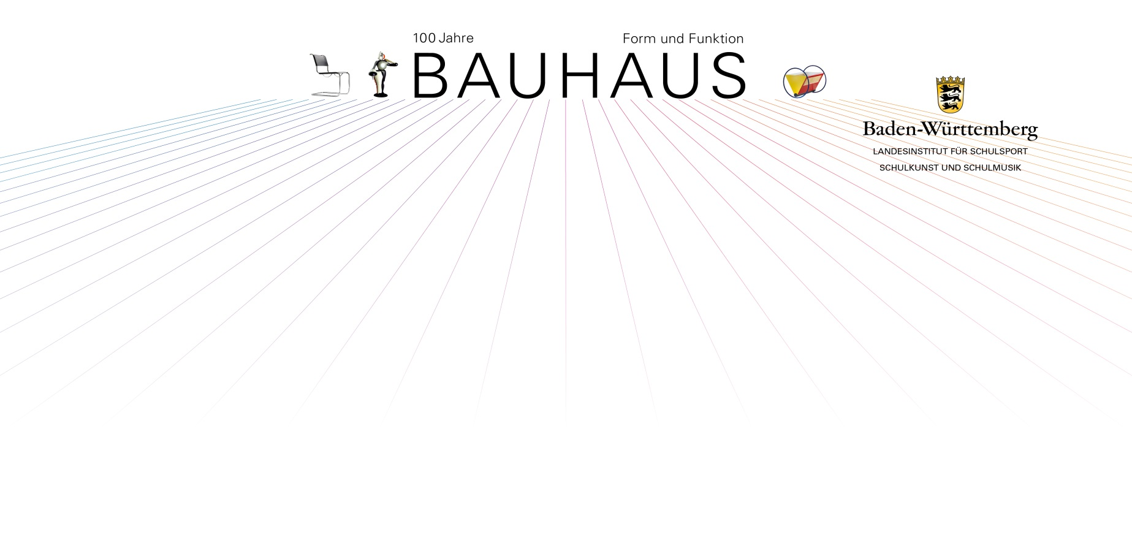
des Staatlichen Schulamtes Göppingen im Landratsamt in Aalen

An Herrn:
Christian Meinzinger
Schulrat am SSA Göppingen
Querschnitt Schulkunst
E-Mail: Christian.Meinzinger@ssa-gp.kv.bwl.de

Thema: |  | „Form und Funktion. 100 Jahre Bauhaus“

Schulart: |  |  | __________________________________________
Anschrift der Schule: |  |  | ____________________________________________________________________________________
Ansprechpartner/Lehrkraft:   |  | Telefonnr.: | __________________________________________
 | E-Mail: |  | __________________________________________
Planungen zur Umsetzung:

Thema:________________________________________________ Klasse:_____

Geplante Umsetzung (Bild, Objekt, …): _____________

Präsentationsform: Tisch Stellwand Rahmen (selbst gerahmt/ zum Rahmen)

Anzahl der zu erwartenden Arbeiten: ______________
Es kann kein Anspruch auf Reservierung von Tischen und/oder Stellwänden gewährt werden.

Sonstige Anmerkungen

….

